Династия- это родные люди, объединенные одной профессией, когда из поколения в поколение передается любовь к детям.

В каждой династии свой очаг – символ дома, символ горящей души педагога. Огонь этот зажигается от пламенной любви: любви к своему делу, любви к детям. И каждый хранит его в своем сердце.

Мамина тётя ,Молофеева Ольга Петровна положила начало династии педагогов в области дошкольного образования. Моя двоюродная бабушка Ольга Петровна родилась в 1923 году в многодетной семье, на протяжении многих лет работала воспитателем в городе Кара-Балта в Киргизии и была не только профессионалом в своей деятельности , но и замечательной хозяйкой, любящей мамой.

Продолжителем династии являюсь я -Скакунова Елена Сергеевна.

В Цимлянский район я приехала, когда мне было 5 лет. Детство моё прошло в благополучной, дружной семье, где были и мама, и папа, и сестра, и брат, и бабушки , и дедушки.

С самого детства я слышала от мамы, что детей мало накормить и одеть, им , как воздух необходимы и забота и ласка.

Известно, что прекрасный педагог должен быть влюблен в своё дело. Именно таким педагогом является моя мама Кормщикова Наталья Михайловна. Во всем у моей мамы присутствует порядок и любовь к людям. С самого раннего детства мама учила меня, сестру и брата быть честными, любить Родину, уважать родителей. Рядом с мамой окружающие люди заражаются оптимизмом и хорошим настроением. Малыши в детском саду называли её мамой, и самым большим наказанием для них было не попасть к ней на занятие. Со мной мама делилась своими знаниями и помогала в становлении профессии, раскрывала высокую педагогическую мораль: любить, сопереживать, сочувствовать и слышать другого человека и научить этому своих воспитанников.

Начиналось всё так. Моя мама Наталья Михайловна родилась в многодетной семье в 1953 году. В 1972 году вышла замуж и уехала в г.Киров, где работала воспитателем в детском саду. В 1981 г переехала жить в Цимлянский район, хутор Лозной. И, не изменяя своей профессии , работала воспитателем, а затем заведующим д\с №9 «Казачок» х.Лозного.

Мама имеет много грамот, благодарности, награды, отмечена медалью профсоюзной организации.

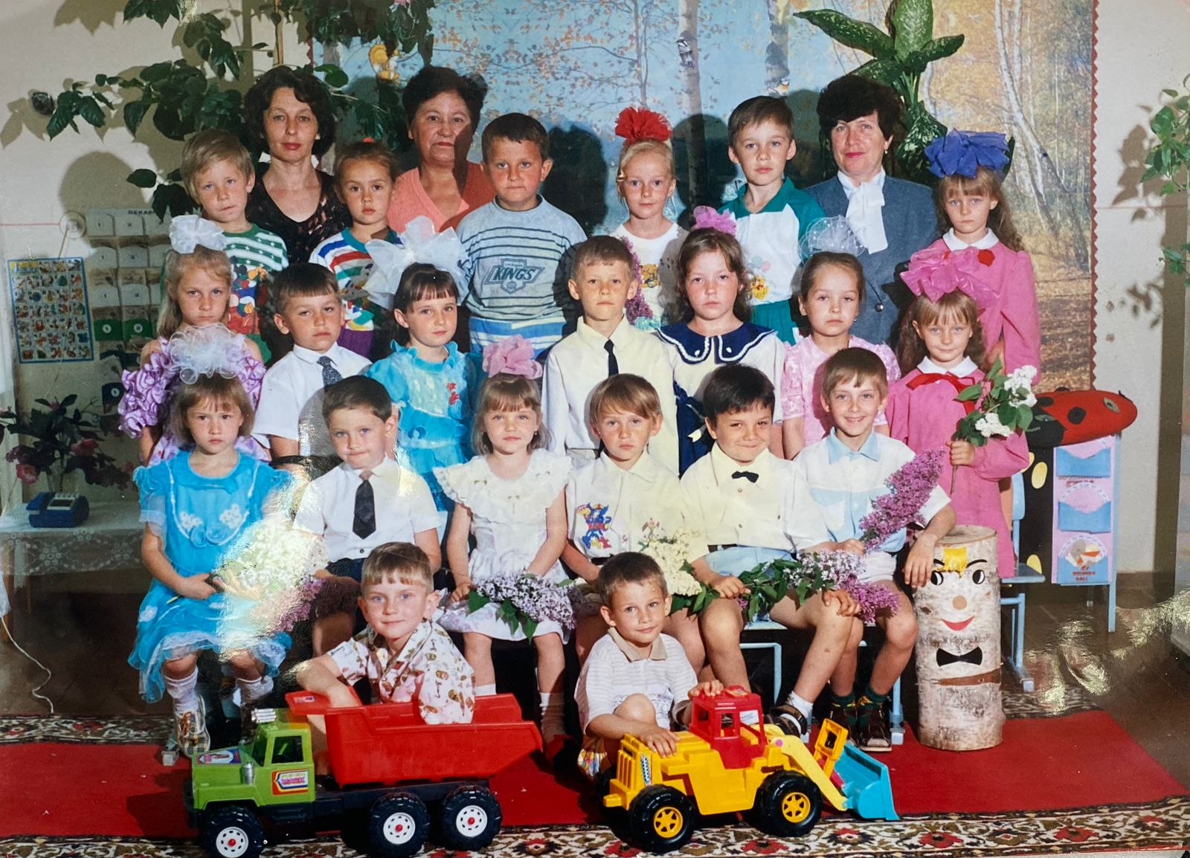

Со школьной скамьи я мечтала стать педагогом, поэтому после школы поступила в Константиновский педагогический колледж. Окончив его, я стала работать воспитателем в д/с «9 «Казачок». Я поняла, что правильно выбрала профессию и решила учиться дальше. В 2002 году поступила в Столичную финансово-гуманитарную академию по специальности «Психология», которую окончила в 2007 году. С 2016 года работаю в любимом в д\с «Алые паруса» г Цимлянска. Стаж моей педагогической работы 25 лет. В 2012 году награждена Почетной грамотой Министерства образования и науки Российской Федерации, в 2020 году награждена Благодарственным письмом Министерства общего и Профессионального образования Ростовской области.

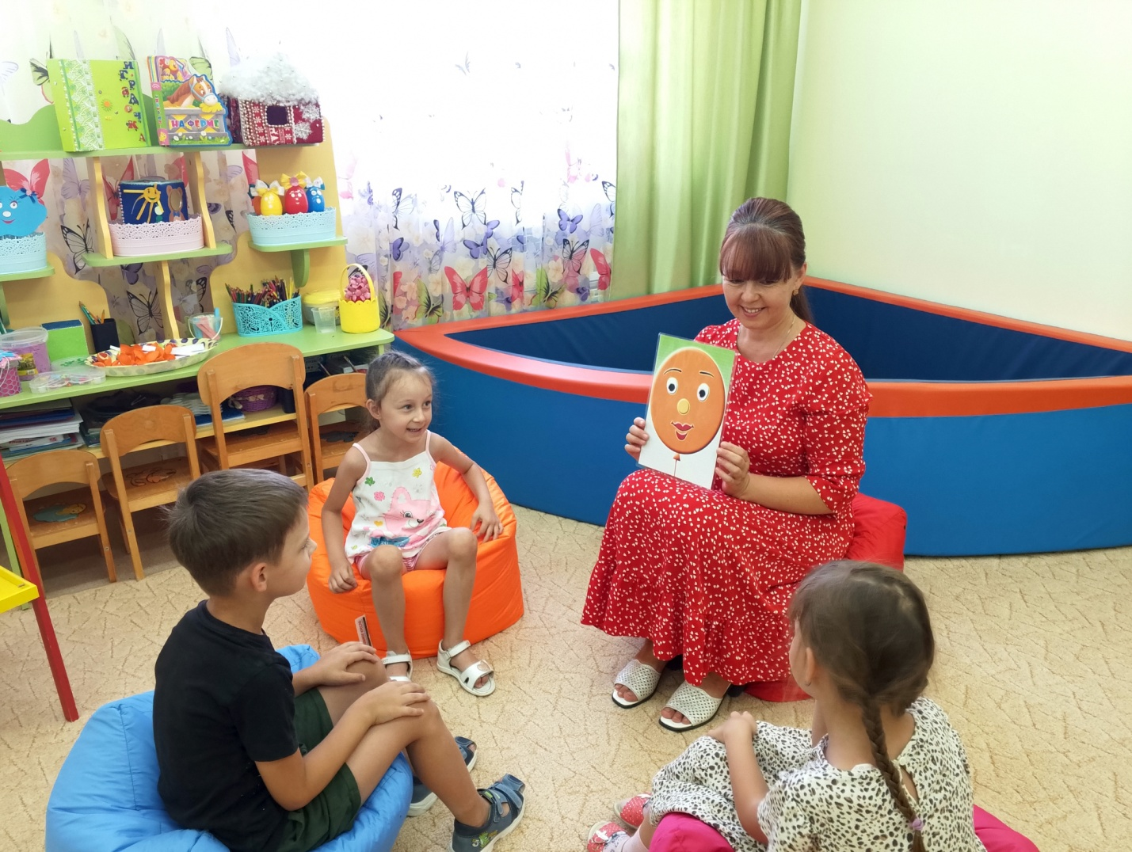

Жены моих сыновей Скакунова Инна Викторовна и Скакунова Милена Агасиновна продолжают нашу династию в четвертом поколении. Инна Викторовна окончила Зерноградский педагогический колледж по специальности «Учитель начальных классов», а Милена Агасиновна окончила Волгодонской педагогический колледж по специальности « Воспитатель ДОО».

К педагогической династии можно по праву добавить ещё своих родных и близких людей, которые внесли свой вклад в воспитание подрастающего поколения. Среди них моя тетя Тамара Михайловна Агафонова. Это была очень умная, энергичная женщина, которая много лет проработала воспитателем и заведующим д\с.

Наверное, воспитывать детей – это призвание нашей большой семьи. Я люблю свою работу, считаю, что детям нужно как можно больше читать русских народных сказок, учить с ними стихи А. Пушкина, А. Барто, С. Михалкова и других советских поэтов, окружать их вниманием и любовью, тогда из них обязательно вырастут прекрасные люди, настоящие патриоты нашей Родины.

